Na osnovu člana 252. tačka 12. a u vezi sa članom 181. stav 2. Zakona o osnovama sigurnosti saobraćaja na cestama u Bosni i Hercegovini ("Službeni glasnik BiH", broj 6/06), ministar komunikacija i prometa, u suradnji sa tijelom nadležnim za obrazovanje, donosi
PRAVILNIK
O STJECANJU ZVANJA VOZAČA-INSTRUKTORA MOTORNIH VOZILA
I. OPĆE ODREDBE
Član 1.
(Predmet)
Ovim Pravilnikom propisuju se uvjeti i način stjecanje zvanja vozač-instruktor, plan i program osposobljavanja i polaganja ispita, vrsta, izgled, postupak izdavanja, važenje i zamjene dozvole vozača-instruktora i način vođenja evidencije o polaganju ispita i izdatim dozvolama za vozača- instruktora.
Član 2.
(Nadležnost)
Organiziranje ispita za polaganje ispita za stjecanje zvanja vozač-instruktor obavlja tijelo entiteta, nadležno za obrazovanje u skladu sa jedinstvenim planom i programom za Bosnu i Hercegovinu, koji je prilog broj 1. i čini sastavni dio ovog Pravilnika.
II. OSPOSOBLJAVANJE ZA DOBIJANJE DOZVOLE
Član 3.
(Pristup osposobljavanju)
Pravo osposobljavanja i polaganja ispita za stjecanje zvanja vozač-instruktor ima osoba koja ispunjava sljedeće uvjete:
1. ima najmanje srednju stručnu spremu;
2. ima, najmanje tri godine, vozačku dozvolu one kategorije za koju polaže ispit;
3. ima ljekarsko uvjerenje o zdravstvenoj sposobnosti, ne starije od 12 mjeseci;
4. da u posljednjih pet godina nije joj izrečena mjera sigurnosti ili zaštitna mjera zabrane upravljanja motornim vozilom.

Član 4.
(Osposobljavanje i troškovi)
(1) Osposobljavanje kandidata za stjecanje zvanja vozača-instruktora obavlja organ entiteta, kantona i Brčko Distrikta Bosne i Hercegovine, nadležan za obrazovanje (u daljnjem tekstu: nadležni organ) po planu i programu iz člana 2. Pravilnika i obuhvata teoretsku i praktičnu obuku.
(2) Osposobljavanje traje ukupno 45 sati, i to:
a) poznavanje propisa o sigurnosti saobraćaja
na cestama 15 sati;
b) saobraćajna psihologija 10 sati;
c) pedagogija-metodika vožnje 10 sati;
d) poznavanje motornih vozila, uređaja i opreme 10 sati.
(3) Diplomirani inžinjer saobraćaja, cestovni smjer, nije obavezan obavljati osposobljavanje ni polaganje ispita iz člana 4. stav 2. tač.b), d).
(4) O završenom osposobljavanju nadležno tijelo obrazovanja izdaje potvrdu na obrascu koji je prilog broj 3. i čini sastavni dio ovog Pravilnika.
Član 5.
(Naknade)
(1) Visinu naknade troškova osposobljavanja i polaganja ispita za vozača-instruktora utvrđuje tijelo nadležno za obrazovanje.
(2) Tijelo iz stava 1. ovog člana utvrđuje i visinu naknade za ispitnu komisiju iz člana 16. ovog Pravilnika.
III. ISPIT ZA DOBIJANJE DOZVOLE
Član 6.
(Prijava ispita)
(1) Prijava za polaganje ispita podnosi se nadležnom tijelu na obrascu koji je prilog broj 4. i čini sastavni dio ovog Pravilnika.
(2) Uz prijavu se prilaže:
a) dokaz o ispunjavanju uvjeta iz člana 3. ovog Pravilnika;
b) potvrda iz člana 4. stav 4. Pravilnika;
c) dokaz o plaćenim troškovima iz člana 5. ovog Pravilnika.
Član 7.
(Mjesto i vrijeme održavanja ispita)
(1) Nadležno tijelo iz člana 2. Pravilnika utvrđuje da li kandidat ispunjava uvjete propisane Zakonom i ovim Pravilnikom te određuje mjesto i vrijeme polaganja ispita, o čemu obavještava kandidata i ispitnu komisiju najkasnije 30 dana prije datuma polaganja ispita.
(2) Kandidatu koji nije ispunio sve propisane uvjete za polaganje ispita, neće se odobriti polaganje ispita.
(3) Ispiti se održavaju u mjesecu martu, junu i septembru.
Član 8.
(Tok ispita)
(1) Prije početka ispita komisija utvrđuje identitet kandidata na osnovu ličnih dokumenata i daje detaljno uputstvo o načinu rješavanja testova i drugim uvjetima ispita.
(2) Tokom ispita komisija utvrđuje da li je kandidat za vozača-instruktora stekao potrebno znanje i vještine za upravljanje vozilom u datim saobraćajnim uvjetima.
Član 9.
(Ispitne cjeline)
(1) Ispit za vozača-instruktora obuhvata polaganje iz:
a) poznavanja propisa o sigurnosti saobraćaja na cestama, polaže se pismeno i usmeno,
b) saobraćajna psihologija, polaže se usmeno,
c) pedagogija-metodika vožnje, polaže se usmeno i praktično,
d) poznavanja motornih vozila, polaže se usmeno,
e) upravljanje motornim vozilom, polaže se praktično.
(2) Kandidat koji ima dozvolu vozača-instruktora određene kategorije prilikom polaganja ispita za vozača-instruktora za drugu kategoriju, ne polaže ispit iz saobraćajne psihologije i pedagogije.
(3) Ispit iz poznavanja propisa o sigurnosti saobraćaja na cestama ne polaže kandidat za vozača-instruktora koji:
a) polaže ispit za vozača-instruktora motornih vozila kategorije "A", a ima dozvolu za vozača-instruktora "B" kategorije;
b) polaže ispit za vozača-instruktora motornih vozila "D1" ili "D" kategorije/potkategorije, a posjeduje dozvolu za vozača-instruktora "C1" ili "C" kategorije/potkategorije.
(4) Ispit iz poznavanja motornih vozila ne polaže kandidat za vozača-instruktora D1 ili D kategorije/potkategorije ako posjeduje dozvolu za vozača-instruktora C1 ili C kategorije/potkategorije.
(5) Kandidat koji ima položen ispit za vozača-instruktora iz upravljanja motornim vozilom za:
a) potkategoriju C1 ne polaže ispit za kategoriju B;
b) kategoriju C ne polaže ispit za kategoriju/potkategoriju C1, B;
c) potkategoriju D1 ne polaže ispit za kategoriju/potkategoriju C1, C, B;
d) kategoriju D ne polaže ispit za kategoriju/potkategoriju D1, C, C1, B.
(6) Kandidat za vozača-instruktora koji polaže ispit za D1E, DE, C1E, CE, BE ispit polaže posebno za svaku kategoriju/potkategoriju.
(7) Osoba koja ima dozvolu vozača-instruktora kategorije B vrši i obuku kandidata iz upravljanja motornim vozilom za potkategoriju B1.
(8) Osoba koja ima dozvolu vozača-instruktora kategorije A vrši i obuku kandidata iz upravljanja motornim vozilom za potkategoriju A1.
Član 10.
(Uvjeti u kojima se obavlja ispit)
(1) Za vrijeme ispita kandidat ne može na testovnom listiću vršiti bilo kakve ispravke.
(2) U slučaju potrebe, na zahtjev kandidata može se dati novi listić, što se konstatira zapisnički i ulaže u dokumentaciju kandidata.
(3) Osim testa i testovnog listića, kandidat na stolu za vrijeme ispita može imati samo sredstvo za pisanje i naočale.
Član 11.
(Zapisnik)
(1) O polaganju ispita vodi se zapisnik koji sadrži:
Redni broj registra o polaganju ispita, ime i prezime kandidata, ime i prezime predsjednika i članova ispitne komisije, datum i mjesto polaganja ispita, broj testa i pitanja, ocjenu komisije iz pojedinih oblasti programa i opću ocjenu da li je kandidat položio ispit ili nije.
(2) Zapisnik potpisuje predsjednik i članovi ispitne komisije koji su učestvovali na ispitu.
(3) U zapisnik se prilažu rješenja testova i testovni listići sa usmenog dijela ispita koje je kandidat imao na ispitu.
Član 12.
(Nepristupanje, odustajanje i udaljavanje sa ispita)
(1) Kandidat ima pravo najkasnije 24 sata prije početka ispita, iz opravdanih razloga, odgoditi ispit bez plaćanja nove naknade i pristupiti polaganju ispita u narednom roku.
(2) Ukoliko kandidat na vrijeme ne odjavi ispit ili odustane od već započetog ispita, smatrat će se da ispit nije položio.
(3) Kandidata koji se, u toku ispita, služi nedozvoljenim sredstvima komisija će udaljiti sa ispita i smatrat će se da nije položio ispit, što se konstatira zapisnički i ulaže u dokumentaciju kandidata.
(4) Ukoliko kandidat odustane od već započetog ispita smatrat će se da ispit nije položio.
(5) Ukoliko se utvrdi da je kandidat stekao pravo polaganja ispita na osnovu lažne isprave ili na osnovu neistinitih navoda iz prijave, eventualno položeni ispit će se poništiti i izdata dozvola oduzeti.
Član 13.
(Ispit iz poznavanja propisa o sigurnosti saobraćaja na cestama)
(1) Testove za polaganje ispita, priprema i izdaje tijelo entiteta, kantona i Brčko Distrikta Bosne i Hercegovine, nadležno za obrazovanje, u suradnji sa Ministarstvom komunikacija i prometa, i jedinstveni su za cijelo područje Bosne i Hercegovine,
(2) Ispit iz poznavanja propisa o sigurnosti saobraćaja na cestama polaže se pismeno, putem testa ili korištenjem računara i usmeno.
(3) Test na ispitu iz poznavanja propisa o sigurnosti saobraćaja na cestama za vozača-instruktora "A" i "B" kategorije sadrži 70 pitanja i traje maksimalno 70 minuta.
(4) Test na ispitu iz poznavanja propisa o sigurnosti saobraćaja na cestama za vozača-instruktora za ostale kategorije sadrži 90 pitanja i traje maksimalno 90 minuta.
(5) Kandidat koji je na pismenom dijelu ispita, na osnovu tačnih odgovora postigao najmanje 90% od ukupnog broja mogućih bodova stekao je uvjete za polaganje usmenog dijela ispita.

Član 14.
(Usmeni dio ispita)
(1) Na ispitu koji se polaže usmeno kandidat izvlači listić sa odgovarajućim brojem pitanja.
(2) Listić iz poznavanja propisa o sigurnosti saobraćaja na cestama sadrži četiri pitanja.
(3) Listići iz saobraćajne psihologije, pedagogije i poznavanja motornih vozila sadrže po tri pitanja.
(4) Listići sa pitanjima za usmeni dio ispita i testovi za polaganje predstavljaju službenu tajnu.
Član 15.
(Druge ispitne cjeline)
(1) Kandidat koji ne položi ispit iz poznavanja propisa o sigurnosti saobraćaja na cestama, ne može pristupiti polaganju ispita iz ostalih oblasti i smatrat će se da nije položio ispit.
(2) Kandidat koji položi ispit iz poznavanja propisa o sigurnosti saobraćaja na cestama, a ne položi ispit iz nekih drugih oblasti iz člana 9. Pravilnika, može ponoviti polaganje ispita iz tih oblasti dva puta, a ako ni tada ne položi smatrat će se da nije položio ispit u cjelini.
(3) Kandidat koji je tri puta polagao ispit iz nekih ispitnih cjelina a nije ga položio, može ponovo pristupiti polaganju ispita za vozača-instruktora istekom jedne godine od dana posljednjeg neuspjelog polaganja.
Član 16.
(Ispit iz upravljanja motornim vozilom)
(1) Ispit iz upravljanja motornim vozilom polaže kandidat koji je položio ispit iz poznavanja propisa o sigurnosti saobraćaja na cestama.
(2) Ispit iz upravljanja motornim vozilom za kategoriju "A" i "B" traje najmanje 25 minuta a za ostale kategorije najmanje 35 minuta.
(3) Ispit iz metodike vožnje, koji je sastavni dio ispita iz pedagogije, traje najmanje 25 minuta i polaže se na vozilu "B" kategorije nakon položenog usmenog dijela ispita iz pedagogije.
(4) Ispit se obavlja u naseljenom mjestu koje ispunjava saobraćajno-tehničke uvjete za osposobljavanje iz upravljanja motornim vozilom na javnoj cesti.
(5) Ako se prilikom polaganja ispita iz stava 1. ovog člana ne osigura osoba za vozača, jedan od članova komisije obavlja ulogu vozača.
(6) Kandidatu koji položi ispit izdaje se uvjerenje o položenom ispitu na obrascu, koji je prilog broj 5. ovog Pravilnika i čini njegov sastavni dio.
Član 17.
(Ocjena ispita)
(1) Znanje kandidata ocjenjuje se sa " položio" ili "nije položio".
(2) Kandidat koji ne zadovolji na ispitu iz poznavanja propisa o sigurnosti saobraćaja na cestama ne može nastaviti polaganje ispita iz ostalih oblasti.
(3) Kandidatu koji nije položio ispit iz prethodnog stava saopćavaju se greške koje je napravio prilikom polaganja ispita.
(4) Testovi za polaganje ispita sadrže pitanja sa jednim i više tačnih odgovora i vrjednovana su određenim brojem bodova, zavisno od značaja pitanja.
Član 18.
(Ispitna Komisija)
(1) Ispitnu komisiju imenuje nadležno tijelo obrazovanja a čine je predsjednik, dva ispitivača za svaku ispitnu cjelinu i sekretar.
(2) Za predsjednika ispitne komisije imenuje se diplomirani inžinjer saobraćaja, cestovni smjer, diplomirani pravnik ili osoba koja ima VII stepen stručne spreme nastavno-pedagoškog smjera i koji imaju vozačku dozvolu i najmanje tri godine iskustva na poslovima cestovnog saobraćaja ili licencu za predavača teoretske nastave.
(3) Za ispitivača iz poznavanja propisa o sigurnosti saobraćaja na cestama imenuje se osoba koja ima licencu ispitivača teoretskog dijela ispita.
(4) Za ispitivača iz saobraćajne psihologije imenuje se diplomirani psiholog koji ima vozačku dozvolu najmanje tri godine.
(5) Za ispitivača iz pedagogije (metodika vožnje), za usmeni dio ispita, imenuje se diplomirani pedagog ili andragog koji ima vozačku dozvolu najmanje tri godine.
(6) Za ispitivača iz pedagogije (metodika vožnje), za praktični dio ispita, imenuje se osoba koja ima licencu ispitivača iz upravljanja motornim vozilom.
(7) Za ispitivača iz poznavanja motornih vozila, uređaja i opreme, imenuje se diplomirani inžinjer saobraćaja, cestovni smjer ili diplomirani inžinjer mašinstva, smjer motori i motorna vozila.
(8) Za ispitivača iz upravljanja motornim vozilom imenuje se osoba koja ima licencu za ispitivača upravljanja motornim vozilom one kategorije vozila za koju ispituje.
(9) Za sekretara komisije imenuje se diplomirani pravnik koji ima najmanje tri godine iskustva u struci i vozačku dozvolu najmanje tri godine.
(10) Kada kandidat polaže praktični dio ispita iz pedagogije-metodika vožnje na motociklu, ispitivač ga prati drugim vozilom i izdaje uputstva komunikatorom.
Član 19.
(Greške na ispitu)
(1) Komisija je dužna evidentirati eliminatorne greške kandidata i greške koje se kumuliraju.
(2) Eliminatorne greške su:
a) izvođenje radnje koja predstavlja neposrednu opasnost u vožnji zbog koje je drugi učesnik u saobraćaju primoran poduzeti neku od izbjegavajućih radnji vozilom,
b) postupanje suprotno saobraćajnim pravilima i saobraćajnoj signalizaciji,
c) izlazak vozilom izvan gabarita saobraćajnice,
d) pogrešna upotreba komandi vozila u pokretu ako je izazvalo neposrednu opasnost,
e) neuspješno izvođenje pokretanja vozila na putu sa usponom od 8% do 16%,
f) neuspješno izvođenje parkiranja vozila na parking prostoru ili površini na dijelu kolovoza.
(3) U greške koje se kumuliraju, spadaju sva ostala odstupanja od pravilnih postupaka i izvođenja pojedinih radnji upravljanja motornim vozilom u saobraćaju utvrđenih Zakonom o osnovama sigurnosti saobraćaja na cestama u Bosni i Hercegovini, ovim Pravilnikom, te programom ispita upravljanja motornim vozilom.
Član 20.
(Vozila)
(1) Osposobljavanje i polaganje ispita iz upravljanja motornim vozilom obavlja se vozilom koje osigurava kandidat, i koje ispunjava propisane tehničke uvjete i standarde, u pogledu dimenzije, mase, osovinskog opterećenja, uređaja i opreme kako slijedi:
- kategorija A, motocikl s bočnom prikolicom ili bez nje, čija zapremina motora premašuje 125 cm³, a snaga premašuje 11 KW.
Motocikl koji spada u kategorije A sa dva točka bez prikolice i radnom zapreminom motora većom od 125 cm³ i snage motora veće od 11 KW i najviše do 25 KW, koji je sposoban da razvije brzinu od najmanje 100 km/h.
- kategorija B, motorna vozila, osim vozila kategorije A, čija najveća dozvoljena masa nije veća od 3.500 kg i koja nemaju više od osam sjedišta, ne računajući sjedište za vozača.
Putnički automobil koji spada u kategoriju B sa četvera, odnosno petera vrata i zvučnim signalima na duplim komandama koji može razviti brzinu od najmanje 100 km/h.
- kategorija BE, skupovi vozila čija se vučna vozila ubrajaju u kategoriju B, a priključna vozila imaju najveću dozvoljenu masu od 750 kg, i motorno vozilo B kategorije s prikolicom čija je najveća dozvoljena masa veća od 750 kg, koja nije veća od mase vučnog vozila bez tereta, a ukupna dozvoljena masa vučnog i priključnog vozila nije veća od 3.500 kg.
Skup vozila sačinjen od putničkog automobila B kategorije i prikolice koja ima najveću dozvoljenu masu od najmanje 1000 kg, koja je opremljena adekvatnim sistemom za kočenje. Skup vozila treba biti sposoban da razvije brzinu vožnje od najmanje 80 km/h.
- kategorija C, motorna vozila za prijevoz tereta čija je najveća dozvoljena masa veća od 7.500 kg.
- kategorija CE, skupovi vozila čija se vučna vozila ubrajaju u kategoriju C, a priključna vozila imaju najveću dozvoljenu masu veću od 750 kg.
Skup vozila sačinjen od vučnog vozila C kategorije i priključnog vozila čija je nosivost minimum 3.000 kg.
- kategorija D, motorna vozila za prijevoz osoba, koja osim sjedišta za vozača imaju više od osam sjedišta.
Autobus koji spada u kategoriju D dužine najmanje 10 metara, širine najmanje 2,40 m, ili autobus sa 35 sjedišta i sposoban da razvije brzinu vožnje od najmanje 80 km/h i mora biti opremljen opremom za automatsko registriranje podataka (tahograf).
- kategorija DE, skupovi vozila čija se vučna vozila ubrajaju u kategoriju D, a priključna vozila imaju najveću dozvoljenu masu veću od 750 kg, i priključno vozilo se ne koristi za prijevoz osoba.
Skup vozila sačinjen od vučnog vozila D kategorije i prikolice sa najvećom dozvoljenom masom od najmanje 1.250 kg, širine najmanje 2,40 m i sposoban da razvije brzinu vožnje od najmanje 80 km/h. Prostor za smještaj tereta u prikolici mora biti zatvoren i najmanje 2 m širok i 2 m visok.
- potkategorija A1, lahki motocikl čija zapremina motora ne premašuje 125 cm³, a snaga ne prelazi 11 KW.
Lahki motocikl koji spada u potkategoriju A1 sa dva točka bez prikolice sa radnom zapreminom motora od najmanje 80 cm³ i snage motora do 11 KW te brzinom od najmanje 80 km/h.
- potkategorija B1, tricikl i četvorocikl na motorni pogon.
- potkategorija C1, motorna vozila za prijevoz tereta čija je najveća dozvoljena masa veća od 3.500 kg, a manja od 7.500 kg.
Teretno vozilo koje spada u potkategoriju C1 najveće dozvoljene mase od najmanje 4.000 kg, dužine najmanje 5 m i sposobno da razvije brzinu od najmanje 80 km/h. Vozilo mora biti opremljeno sistemom za automatsko registriranje podataka (tahograf).
- potkategorija C1E, skupovi vozila čija se vučna vozila ubrajaju u potkategoriju C1, a priključna vozila imaju najveću dozvoljenu masu veću od 750 kg, s tim da najveća dozvoljena masa skupa vozila ne prelazi 12.000 kg, i da najveća dozvoljena masa priključnog vozila ne prelazi masu neopterećenog vučnog vozila.
Skup vozila sačinjen od vučnog vozila C1 potkategorije i prikolice najveće dozvoljene mase najmanje 2.000 kg. Kombinacija mora biti duga najmanje 8 m i sposobna da razvije brzinu od najmanje 80 km/h.
- potkategorija D1, motorna vozila koja služe za prijevoz osoba, i koja osim sjedišta za vozača, imaju više od osam, a manje od 16 sjedišta.
Motorno vozilo za prijevoz osoba koje pored sjedišta za vozača ima najmanje 15 sjedišta.
- potkategorija D1E, skupovi vozila čija se vučna vozila ubrajaju u potkategoriju D1, a priključna vozila imaju najveću dozvoljenu masu veću od 750 kg, s tim da najveća dozvoljena masa ovog skupa vozila ne prelazi 12.000 kg, a najveća dozvoljena masa priključnog vozila ne prelazi masu neopterećenog vučnog vozila i da se priključno vozilo ne koristi za prijevoz osoba.
Skup vozila sačinjen od vučnog vozila D1 potkategorije i priključnog vozila čija najveća dozvoljena masa prelazi 750 kg.
Član 21.
(Prigovori i žalbe)
(1) Kandidat za vozača-instruktora ima pravo prigovora na postupak provođenja i rezultata ispita, u roku od tri dana od dana saopćavanja rezultata ispita.
(2) O prigovoru odlučuje komisija za polaganje ispita u roku od tri dana a protiv odluke komisije kandidat ima pravo žalbe u roku od 8 dana.
(3) Žalba se podnosi tijelu nadležnom za obrazovanje, koje je dužno istu riješiti u roku od 30 dana.
(4) U slučaju osnovanosti žalbe, kandidatu će se odrediti rok za polaganje ispita bez naknade plaćanja troškova.

IV. IZDAVANJE DOZVOLE VOZAČ-INSTRUKTOR
Član 22.
(Izdavanje i važenje dozvole)
(1) Kandidatu koji je položio ispit za vozača-instruktora, tijelo nadležno za obrazovanje izdaje dozvolu vozača-instruktora.
(2) Dozvola se izdaje na jednom od jezika u službenoj upotrebi u Bosni i Hercegovini.
(3) Dozvola vozač-instruktor izdaje se i osobi koja ima V stepen obrazovanja saobraćajne struke, zanimanja vozač-instruktor.
(4) Dozvola vozač-instruktor izdaje se na period važenja od 5 godina, sa pravom produženja važenja.
(5) Uz zahtjev za produženje dozvole vozač-instruktor, prilaže se ljekarsko uvjerenje i potvrda o učestvovanju na stručnim usavršavanjima koje organiziraju nadležne institucije entiteta, kantona i Brčko Distrikta Bosne i Hercegovine, nadležne za obrazovanje ili strukovne organizacije.
Član 23.
(Izgled dozvole)
(1) Dozvola za vozača-instruktora je svijetloroze boje, ima dimenzije 85x55 mm i može da se štampa samo u organizaciji koju za to ovlasti nadležno tijelo obrazovanja.
(2) Izgled dozvole vozač-instruktor dat je na obrascu koji je prilog broj 6. i čini sastavni dio Pravilnika.
(3) Na prednjoj strani dozvole je:
a) utisnut grb Bosne i Hercegovine,
b) naziv entiteta koji je izdaje,
c) naziv tijela koje je izdaje,
d) naziv "Dozvola za vozača-instruktora",
e) redni broj registra,
f) ime i prezime, broj lične karte, JMB,
g) fotografija vozača-instruktora.
(4) Na poleđini dozvole je:
a) oznaka kategorije za koju se izdaje dozvola,
b) datum izdavanja,
c) period važenja i
d) pečat i potpis ovlaštene osobe.
V. VO\ENJE EVIDENCIJE
Član 24.
(Registar)
(1) Nadležno tijelo vodi registar o položenim ispitima i izdatim dozvolama za vozača-instruktora.
(2) Registar iz stava 1. ovog člana vodi se na obrascu koji je prilog broj 7. i čini sastavni dio Pravilnika.
(3) Registar se zaključuje na kraju kalendarske godine i čuva se kao dokument trajne vrijednosti.
(4) Ostala dokumentacija čuva se dvije godine.
VI. PRIJELAZNE ODREDBE
Član 25.
(Zamjena dozvole)
Osoba koja ima dozvolu vozač-instruktor izdatu prije stupanja na snagu ovog Pravilnika, istu će zamijeniti u roku od šest mjeseci od dana stupanja na snagu ovog Pravilnika, sa upisom odgovarajućih kategorija/potkategorija prema novoj vozačkoj dozvoli, ukoliko ispunjava uvjete propisane Zakonom i ovim Pravilnikom.
Član 26.
(Prilozi Pravilnika)
Obrasce koji su u prilogu i čine sastavni dio Pravilnika izdaje tijelo entiteta, kantona i Brčko Distrikta Bosne i Hercegovine, nadležno za obrazovanje.
VII. ZAVRŠNE ODREDBE

Član 27.
(Prestanak važenja)
Danom stupanja na snagu ovog Pravilnika prestaju važiti svi propisi koji su uređivali materiju koja je predmet ovog Pravilnika.
Član 28.
(Stupanje na snagu i primjena)
(1) Ovaj Pravilnik stupa na snagu osmog dana od dana objave u "Službenom glasniku Bosne i Hercegovine".
(2) Ovaj Pravilnik objavljuje se i u službenim glasilima entiteta i Brčko Distrikta Bosne i Hercegovine.

OVAJ PRAVILNIK OBJAVLJEN JE U SLUŽBENOM GLASNIKU BiH BROJ 15/07
Broj 01-02-2-328-17/07
9. februara 2007. godine
Sarajevo

Ministar
dr. Branko Dokić, s. r.
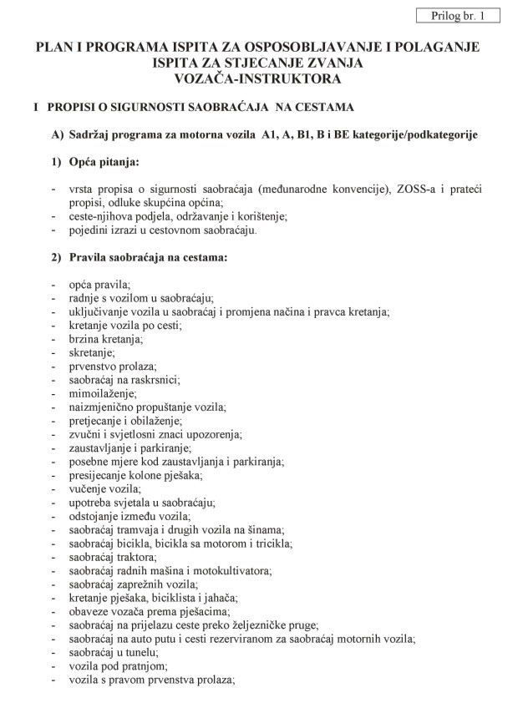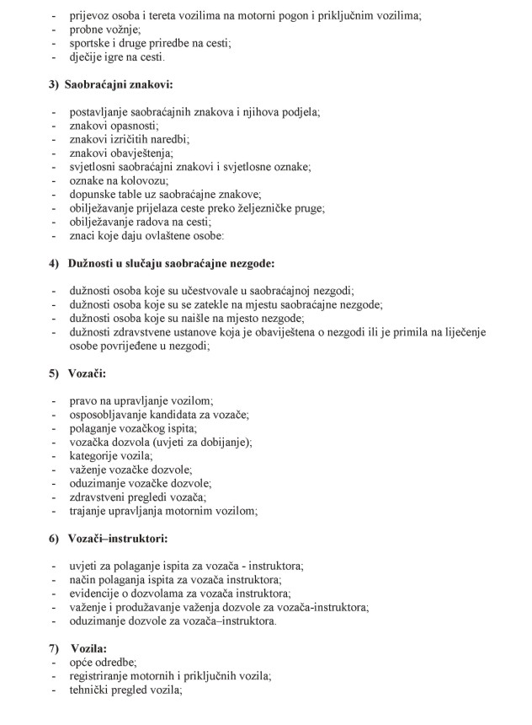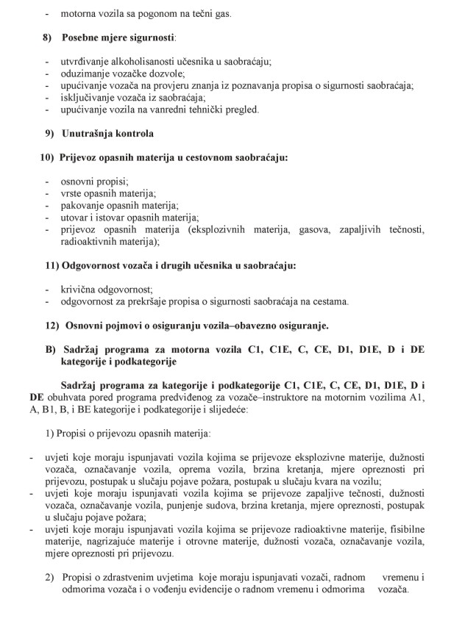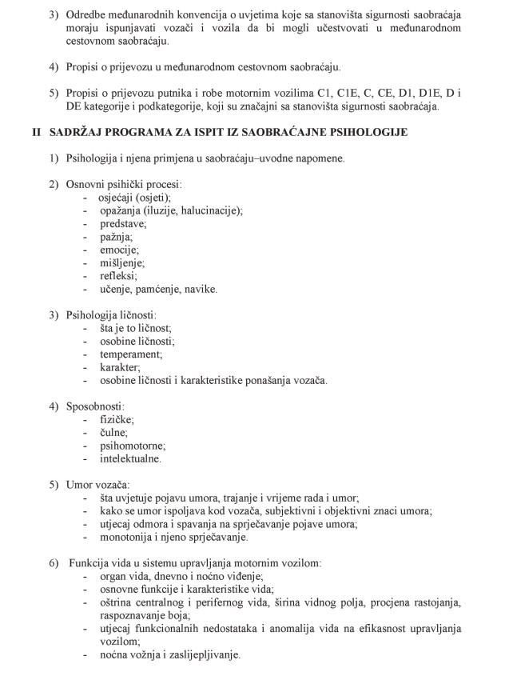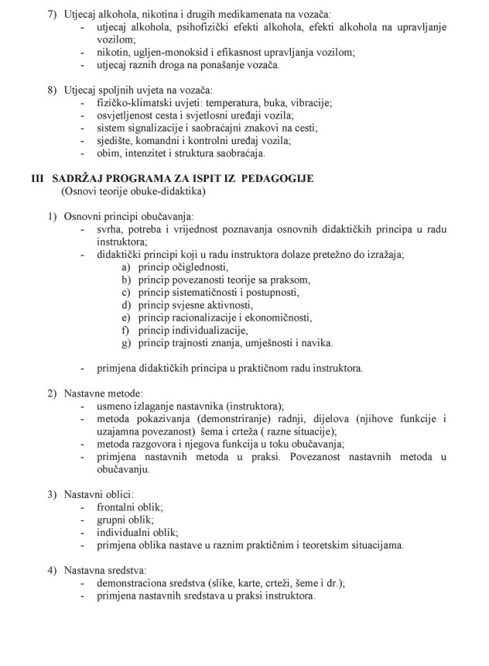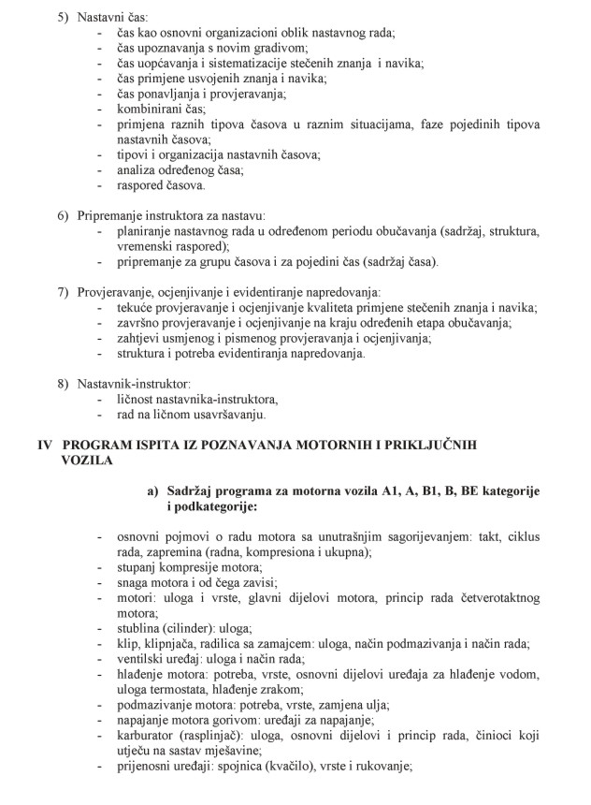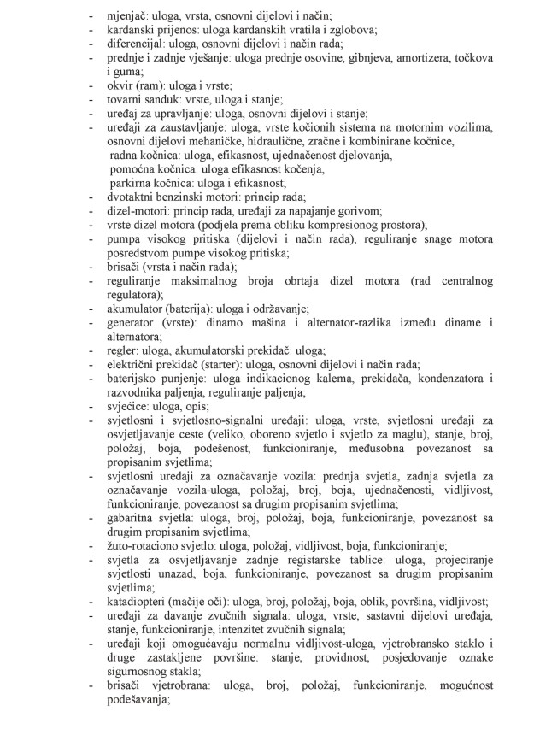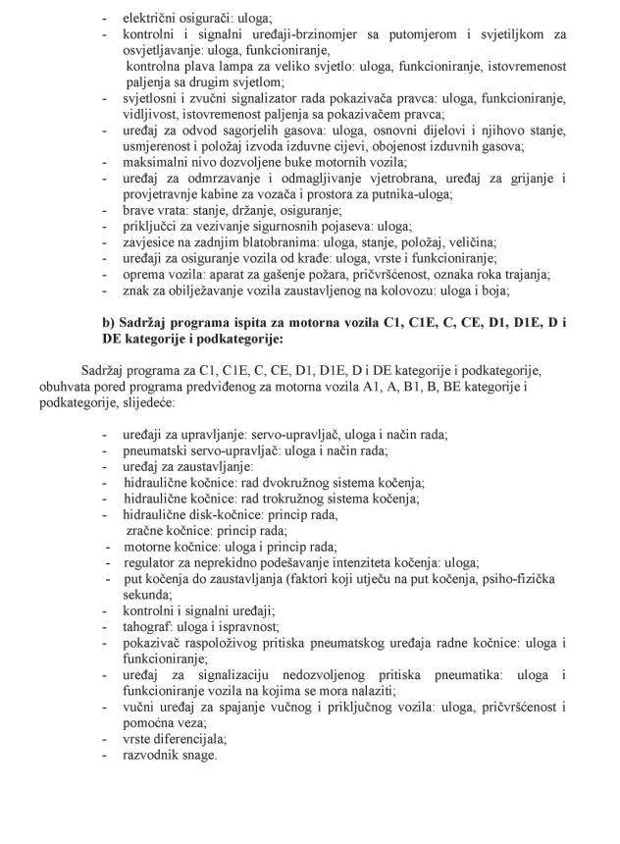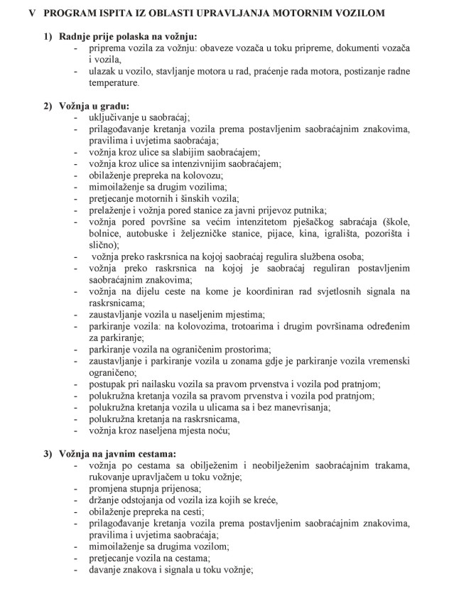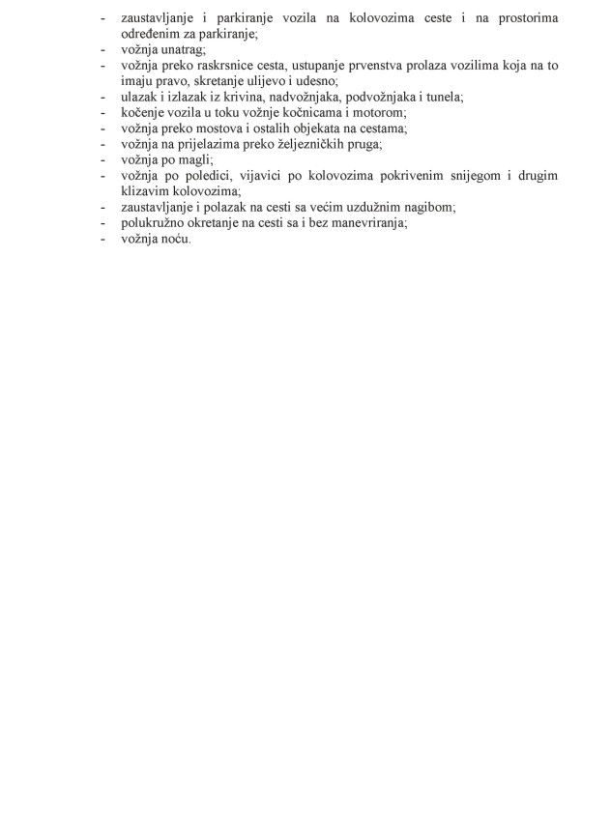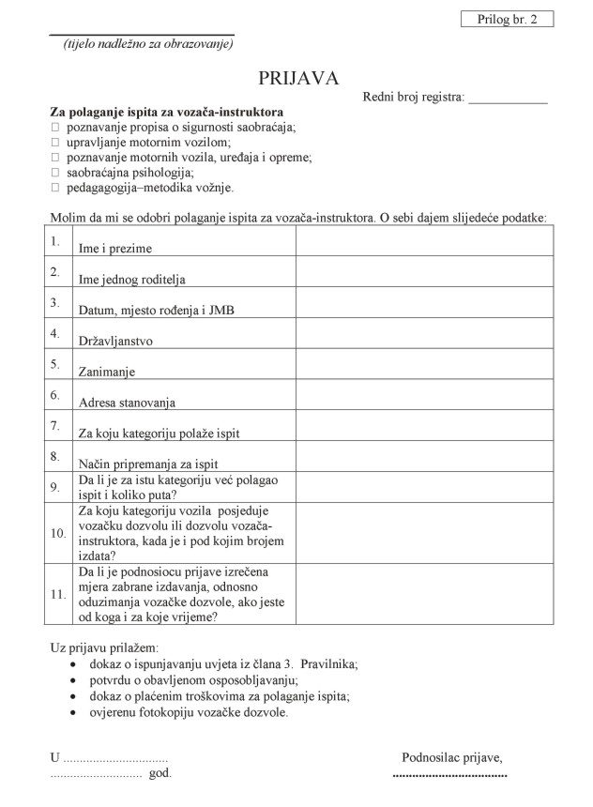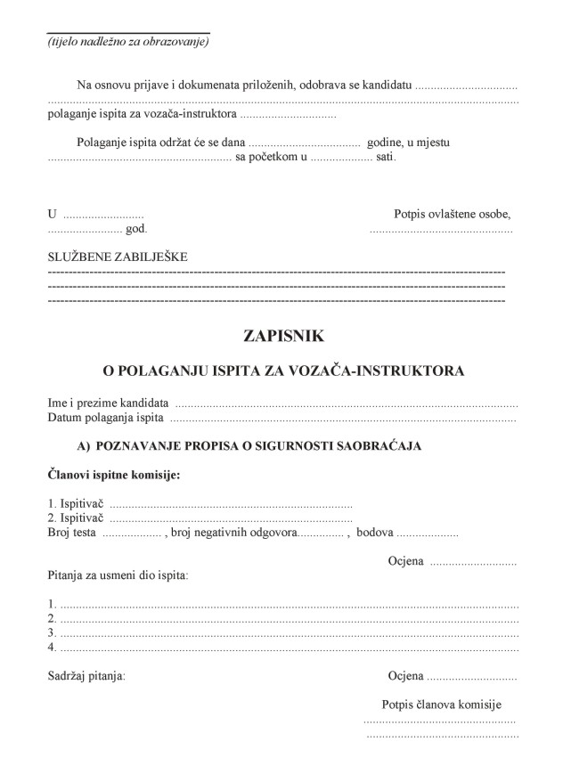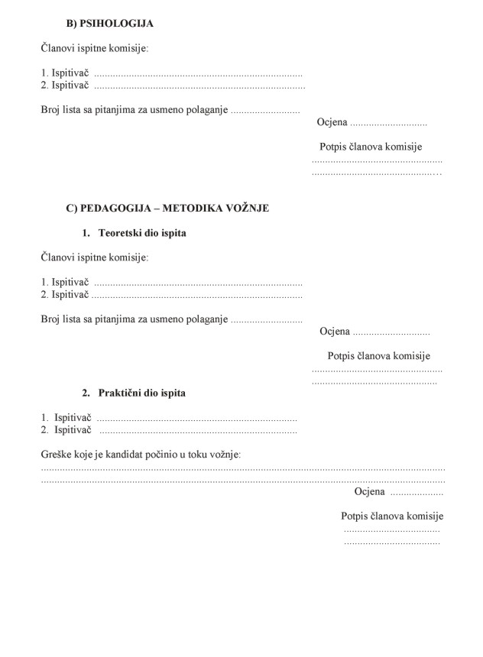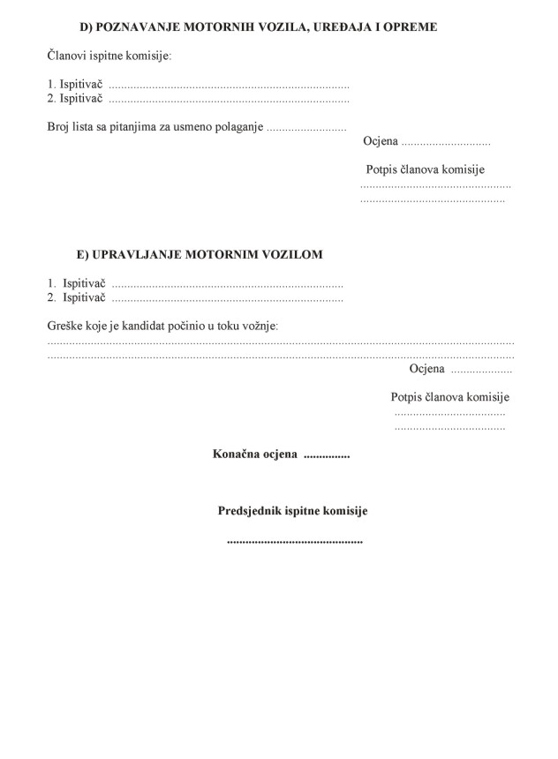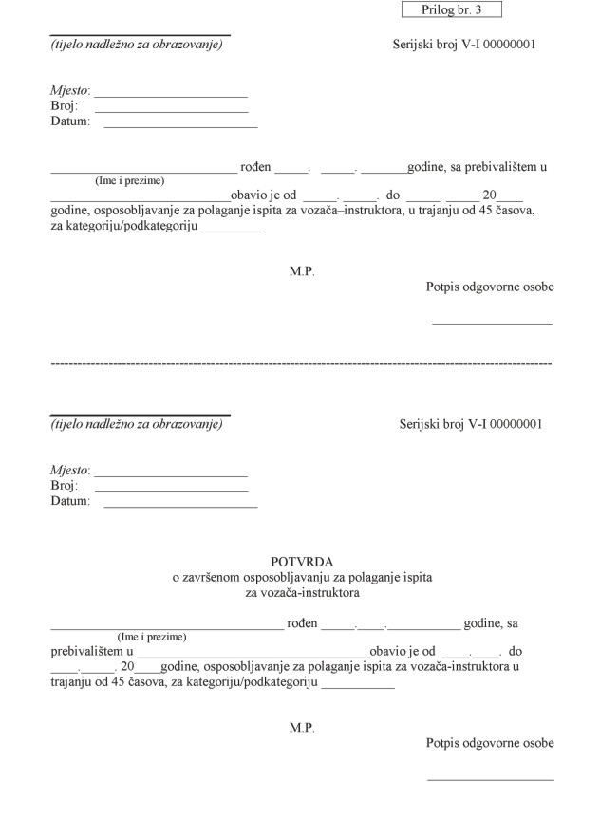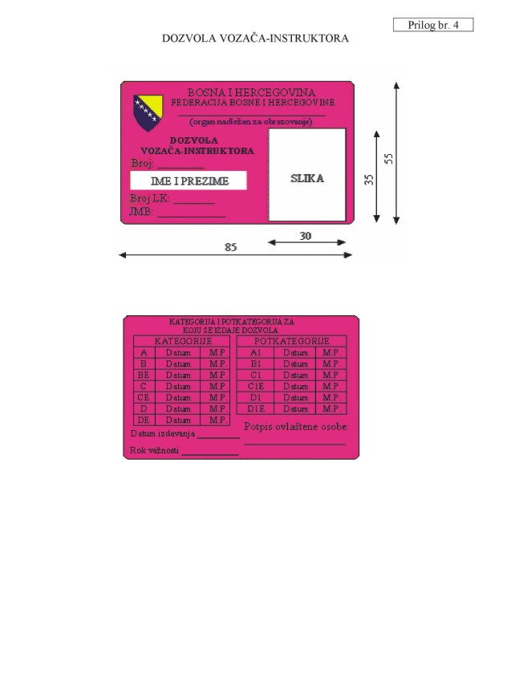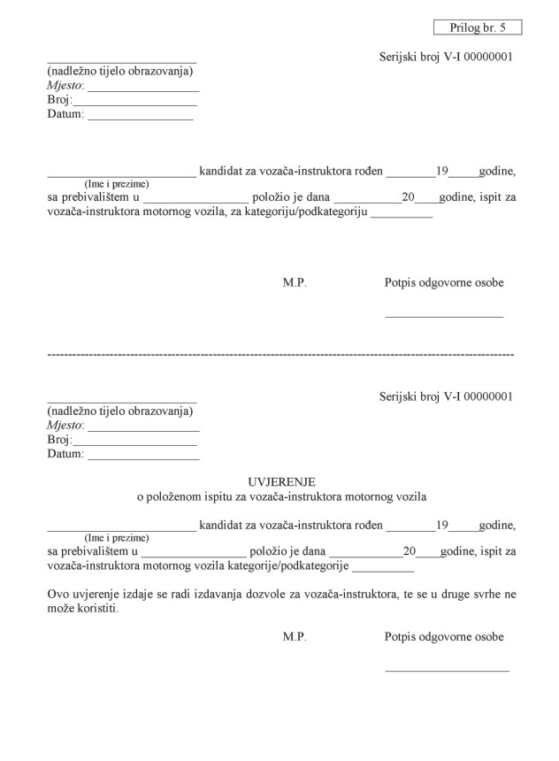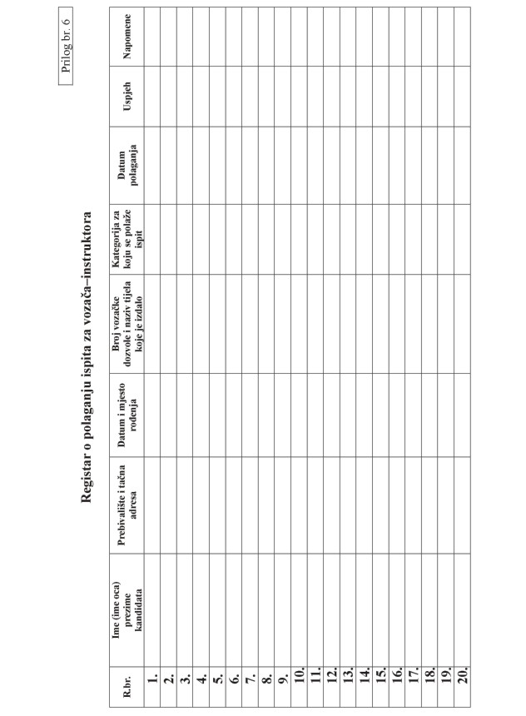
74

